Tesina di Sistemi Operativi
Sistema di messaggistica Client-Server
Indice
Introduzione 1
Specifiche del progetto 1
Analisi dei requisiti 2
Client 2
Introduzione 2
Operazioni 2
Server 3
Richieste 3
Libreria 4
Gestione dei file 4
Gestione dei log 4
Gestione della memoria 4
Gestione del socket 5
Gestione di strutture dati stack 5
Gestione di strutture dati dynamic array 5
Gestione delle directory 5
Gestione del protocollo 6
Gestione del sistema 7
Gestione degli utenti 7
Gestione dei messaggi 7
Installazione 8
Requisiti 8

Introduzione

Specifiche del progetto
Realizzazione di un servizio di scambio messaggi supportato tramite un server
sequenziale o concorrente (a scelta). Il servizio deve accettare messaggi
provenienti da client (ospitati in generale su macchine distinte da quella
dove riese il server) ed archiviarli.

L'applicazione client deve fornire ad un utente le seguenti funzioni:
1. Lettura tutti i messaggi spediti all'utente.
2. Spedizione di un nuovo messaggio a uno qualunque degli utenti del sistema.
3. Cancellare dei messaggi ricevuti dall'utente.

Un messaggio deve contenere almeno i campi Destinatario, Oggetto e Testo.

Si precisa che la specifica prevede la realizzazione sia dell'applicazione client che di quella server. Inoltre, il servizio potra' essere utilizzato solo
da utenti autorizzati (deve essere quindi previsto un meccanismo di autenticazione).

Per progetti misti Unix/Windows e' a scelta quale delle due applicazioni
sviluppare per uno dei due sistemi.

Analisi dei requisiti
- Sviluppo di una applicazione monoutente e mono thread che sia installata nelle macchine client del servizio
- Sviluppo di una applicazione deamon e multithread che sia installata nelle macchine server del servizio
- Sviluppo di una libreria contenente il protocollo a livello applicativo per l'interscambio dei messaggi tra i client e il server, oltre a varie strutture dati e funzioni utili alla realizzazione del server e del client

Client

Introduzione
Il client dovrà dotarsi di un log per identificare eventuali problemi relativi alla implementazione (bug hunting).
Il client prenderà dal sistema operativo due argomenti, IPv4 del server e la porta, eventualmente questi possono essere impliciti prendendo i parametri di default:
- Default IPv4: 127.0.0.1
- Default Port: 3333
Il client chiederà tenterà la connessione verso il server, in caso di successo deve chiedere il nome utente e la password, in caso di fallimento, deve uscire con un errore.
Il server autorizzerà il client ad operare se le credenziali fornite saranno valide, altrimenti il client dovrà uscire con errore.
Il client dopo aver effettuato il login, dovrà entrare nel loop della interfaccia utente, una modalità che permetterà all'utente di fare tutte le operazioni previste dalla implementazione corrente.

Operazioni
- Vedere i messaggi che sono stati inviati all'utente
- Leggere un messaggio che è stato inviato all'utente
- Cancellare un messaggio che è stato inviato all'utente
- Scrivere un messaggio verso un utente
- Vedere la lista degli utenti nel server
- Mostrare un messaggio di help
- Uscire dal programma

Server
Il server dovrà dotarsi di un log per identificare eventuali problemi relativi alla implementazione (bug hunting).
Il server prenderà dal sistema operativo un argomento,la porta, eventualmente questo può essere impliciti prendendo il parametro di default:
- Default Port: 3333
Alternativamente deve essere possibile chiedere al server l'esecuzione di un mini programma per la generazione di un nuovo utente, sempre tramite gli argomenti provenienti dal sistema operativo. In questa modalità il server dovrà semplicemente prendere dalla interfaccia utente il nome utente e la password, aggiornando il proprio database interno e uscendo dal programma.
Il server dovrà configurare l'albero delle directory nel sistema operativo, inoltre dovrà configurare i thread necessari alla gestione di richieste di connessione parallele.
A questo punto il server dovrà essere messo "listen" sulla porta scelta e dovrà entrare nel loop delle richieste, cioè aspettare che arriva una nuova connessione per mandarla in esecuzione in un thread libero per gestirla.

Richieste
- Ricevere un messaggio spedito da un client e inserirlo nella inbox del destinatario
- Inviare la lista degli utenti registrati sul sistema
- Inviare la lista dei messaggi nella inbox dell'utente che fa la richiesta
- Inviare il testo di uno specifico messaggio dell'utente che fa la richiesta
- Rimuovere uno specifico messaggio dell'utente che fa la richiesta

Libreria
La libreria dovrà fornire alcune funzionalità comuni ed in generale riutilizzabili per scopi diversi, in modo da garantire una forte modularità e portabilità del codice in diversi sistemi operativi.

Gestione dei file
- Funzioni per aprire/creare file con determinati permessi.
- Funzioni per copiare un file
- Funzioni per leggere in un file con una granularità arbitraria
- Funzioni per scrivere su un file con una granularità arbitraria
- Funzioni per riposizionare ad un certo punto le letture/scritture sul file
- Funzioni per sincronizzazare le modifiche sul file
- Funzioni per pulire e/o chiudere e il file
- Funzioni per ottenere la grandezza del file
- Funzioni per manipolare il path di un file

Gestione dei log
- Funzioni per aprire un file di log
- Funzioni per scrivere nel log i messaggi mostrati in stdout
- Funzioni per scrivere nel log messaggi di debug
- Funzioni per scrivere nel log messaggi di informativi
- Funzioni per scrivere nel log messaggi di errore
- Macro definite solo se il programma è stato compilato in modalità di debug con informazioni di memoria in heap, invio/ricezione di un messaggio sulla rete, messaggi di debug

Gestione della memoria
- Funzioni per estrarre informazioni da una zona di memoria a granularità arbitraria
- Funzioni per inserire informazioni in una zona di memoria a granularità arbitraria

Gestione del socket
- Funzioni per connettersi ad un socket
- Funzioni per mettersi in ascolto di una connessione in un socket
- Funzioni per accettare una connessione in un socket
- Funzioni per disconnettere il socket
- Funzioni per inviare sul socket a granularità arbitraria
- Funzioni per ricevere sul socket a granularità arbitraria

Gestione di strutture dati stack
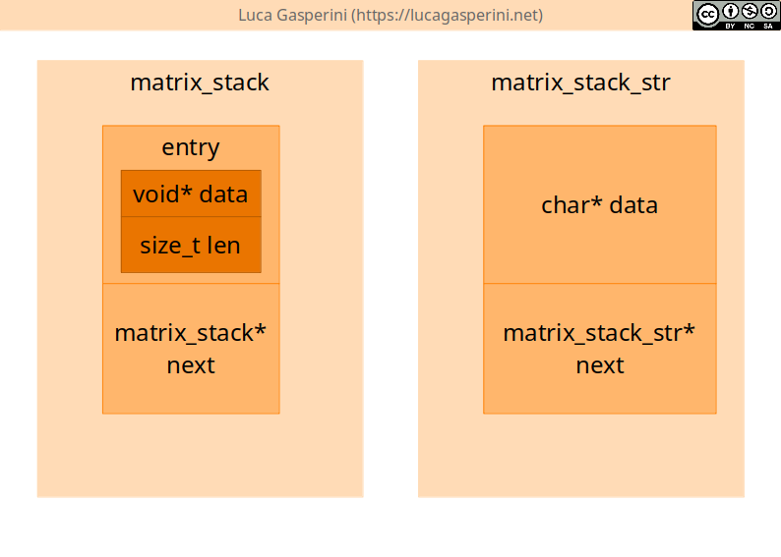
- Funzioni per fare push sulla struttura dati
- Funzioni per fare pop sulla struttura dati
- Funzioni per liberare lo spazio occupato dalla struttura dati
- Funzioni per ottenere il prossimo elemento sulla struttura dati

Gestione di strutture dati dynamic array
- Funzioni per creare la struttura dati
- Funzioni per fare push sulla struttura dati
- Funzioni per fare pop sulla struttura dati
- Funzioni per ottenere un elemento ad un certo indice della struttura dati
- Funzioni per liberare lo spazio occupato dalla struttura dati
- Funzioni per ottenere informazioni sulla struttura dati

Gestione delle directory
- Funzioni per creare una directory con determinati permessi
- Funzioni per aprire una directory
- Funzioni per chiudere la directory
- Funzioni per ottenere informazioni sulla directory, come quante entry sono presenti i il loro nome

Gestione del protocollo
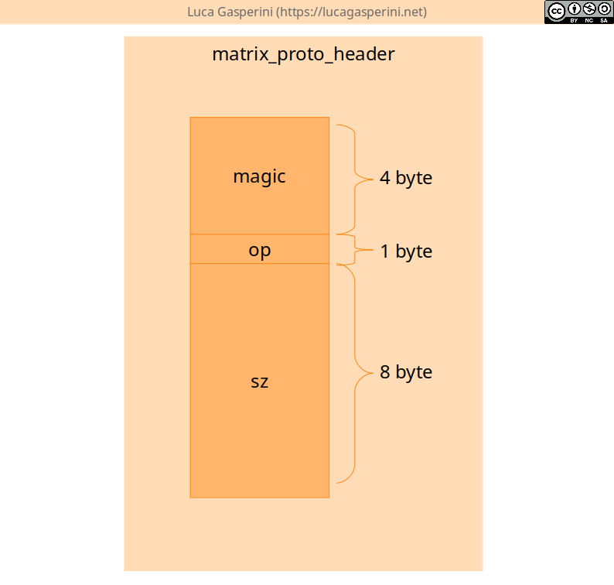
- Definizione del magic number del protocollo
- Definizioni dei codici operazione del protocollo
- Definizioni dei codici di risposta del protocollo
- Funzioni per creare header
- Funzioni per inviare e ricevere header
- Funzioni per inviare e ricevere payload
- Funzioni per completare un handshake
- Funzioni per completare un autenticazione
- Funzioni per completare un inserimento di un nuovo messaggio nel server
- Funzioni per completare una query sugli utenti registrati nel server
- Funzioni per completare una query sui messaggi nella inbox nel server dell'utente
- Funzioni per compleare un invio di un messaggio selezionato dal client
- Funzioni per compleare una cancellazione di un messaggio selezionato dal client

Gestione del sistema
- Funzioni per ottenere determinate cartelle nel sistema operativo
- Funzioni per ottenere determinati file nel sistema operativo
- Funzioni per creare determinate cartelle nel sistema operativo
- Funzioni per creare determinati file nel sistema operativo
- Funzioni per manipolare un contatore su un file (file id)

Gestione degli utenti
- Funzioni per aggiungere un utente al server
- Funzioni per trovare un utente nel server
- Funzioni per verificare le credenziali di login nel server
- Funzioni per ottenere la lista degli utenti nel server
- Funzioni per ottenere la lista dei messaggi nella inbox di un utente nel server

Gestione dei messaggi
- Funzioni per scrivere un nuovo messaggio nella cartella bozze dell'utente
- Funzioni per creare un nuovo messaggio
- Funzioni per manipolare i campi del messaggio
- Funzioni per ricevere un messaggio dal server
- Funzioni per inviare un messaggio sul server
- Funzioni per eliminare un messaggio sul server
- Funzioni per ottenere informazioni sul messaggio

Installazione

Requisiti
CMake
GCC

